Фоторепортаж
о проведении творческих выставок

С целью реализации творческих возможностей и инициатив юных воспитанников, родителей, педагогов в создании ярких, оригинальных рисунков и плакатов в феврале 2019г. в дошкольном учреждении организованы:

Выставки творческих работ воспитанников

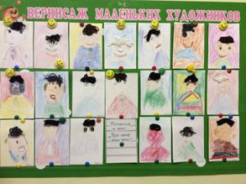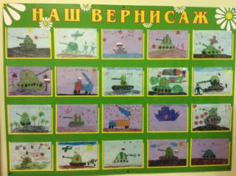
«Вот такие наши папы!» «Наша Армия родная…»
Выставки плакатов по ЗОЖ «От родителей – для родителей!»
